السنة الدراسية :2023-2024

الجمهورية الجزائرية الديمقراطية الشعبية
وزارة التربية الوطنية

مديرية التربية لولاية الجزائر شرق

متوسطة: فايزي حي عدل مادة العلوم الفيزيائية والتكنولوجيا المستوى: 1متوسط
المدة: ساعة ونصف
التقويم التحصيلي للفصل الثاني

الجزء الأول (12 ن):
الوضعية 1 :
في حصة الأعمال المخبرية أراد فوج من التلاميذ معرفة خصائص بعض الأجسام:
الخشب ـ الزيت ـ الهواء فقاموا بمجموعة من التجارب ثم جمعوا النتائج المتحصل عليها في الجدول التالي:
 | الخشب | الزيت | الهواء
قابلية الانضغاط
الحجم الثابت
الشكل ثابت
قابلية الانتشار

- سم الحالات الفيزيائية للمادة
- أ - بيَّن خصائص كل مادة بوضع العلامة (X) في المكان المناسب من الجدول
ب - اذكر مثالين للمادة في حالتها الغازية
- - ارسم النموذج الحبيبي للمادة في حالتها الغازية

الوضعية 2 :
حضَّر سامي بمساعدة أمه حفلة نجاحه حيث قام بالأشغال التالية :
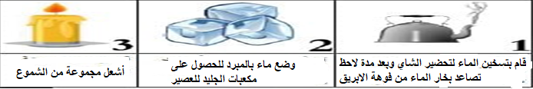
ثم ذهب للاستحمام فلاحظ ما يلي:
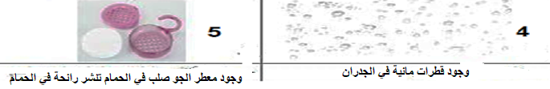
1- سم مختلف التحولات الفزيائية الحادثة مع الشرح وذلك بملأ الجدول
 | اسم التحول | من حالة ...الى حالة ....
الشكل -1-
الشكل -2-
الشكل -3-
الشكل -4-
الشكل -5-
- حدد العامل المؤثر في هذه التحولات
3- اذكر عامل آخر يؤثر في التحولات الفيزيائية

الجزء الثاني ( 8 ن):
الوضعية التقيميية :
في حصة العلوم الفيزيائية قامت الأستاذة بمزج عدة سوائل، فلاحظ التلاميذ أن هذه السوائل غير قابلة للامتزاج
رغم التحريك المستمر لها ثم طلبت منهم معرفة اسم هذه السوائل دون استعمال حاسة الذوق أو الشم مستعينا بالمعطيات في الجدول
السوائل | سائل1 | سائل2 | سائل3
الكتلة | m₁=44g | m₁=55g | m₁=70g
الحجم | V₁=50ml | V₁=50ml | V₁=50ml

- أ -عين الكتلة الحجمية للسوائل الثلاث
ب - استنتج اسم كل سائل بالاعتماد على الجدول
السائل | الماء المقطر | عصير الليمون | زيت المائدة | العسل | زيت الزيتون
كتلته الحجمية | 1 g/ml | 1.1 g/ml | 0.8 g/ml | 1.4 g/ml | 0.88g/ml

- أ - قم بترتيب هذه السوائل
ب - حدّد سبب ترتيب هذه السوائل بهذا الشكل.
- أ - سمّ نوع الخليط؟ علّل
ب - مثِّل النموذج الحبيبي له
بالتوفيق والنجاح للجميع
تمعن وركز جيدا لا تتسرع وثق في معلوماتك

